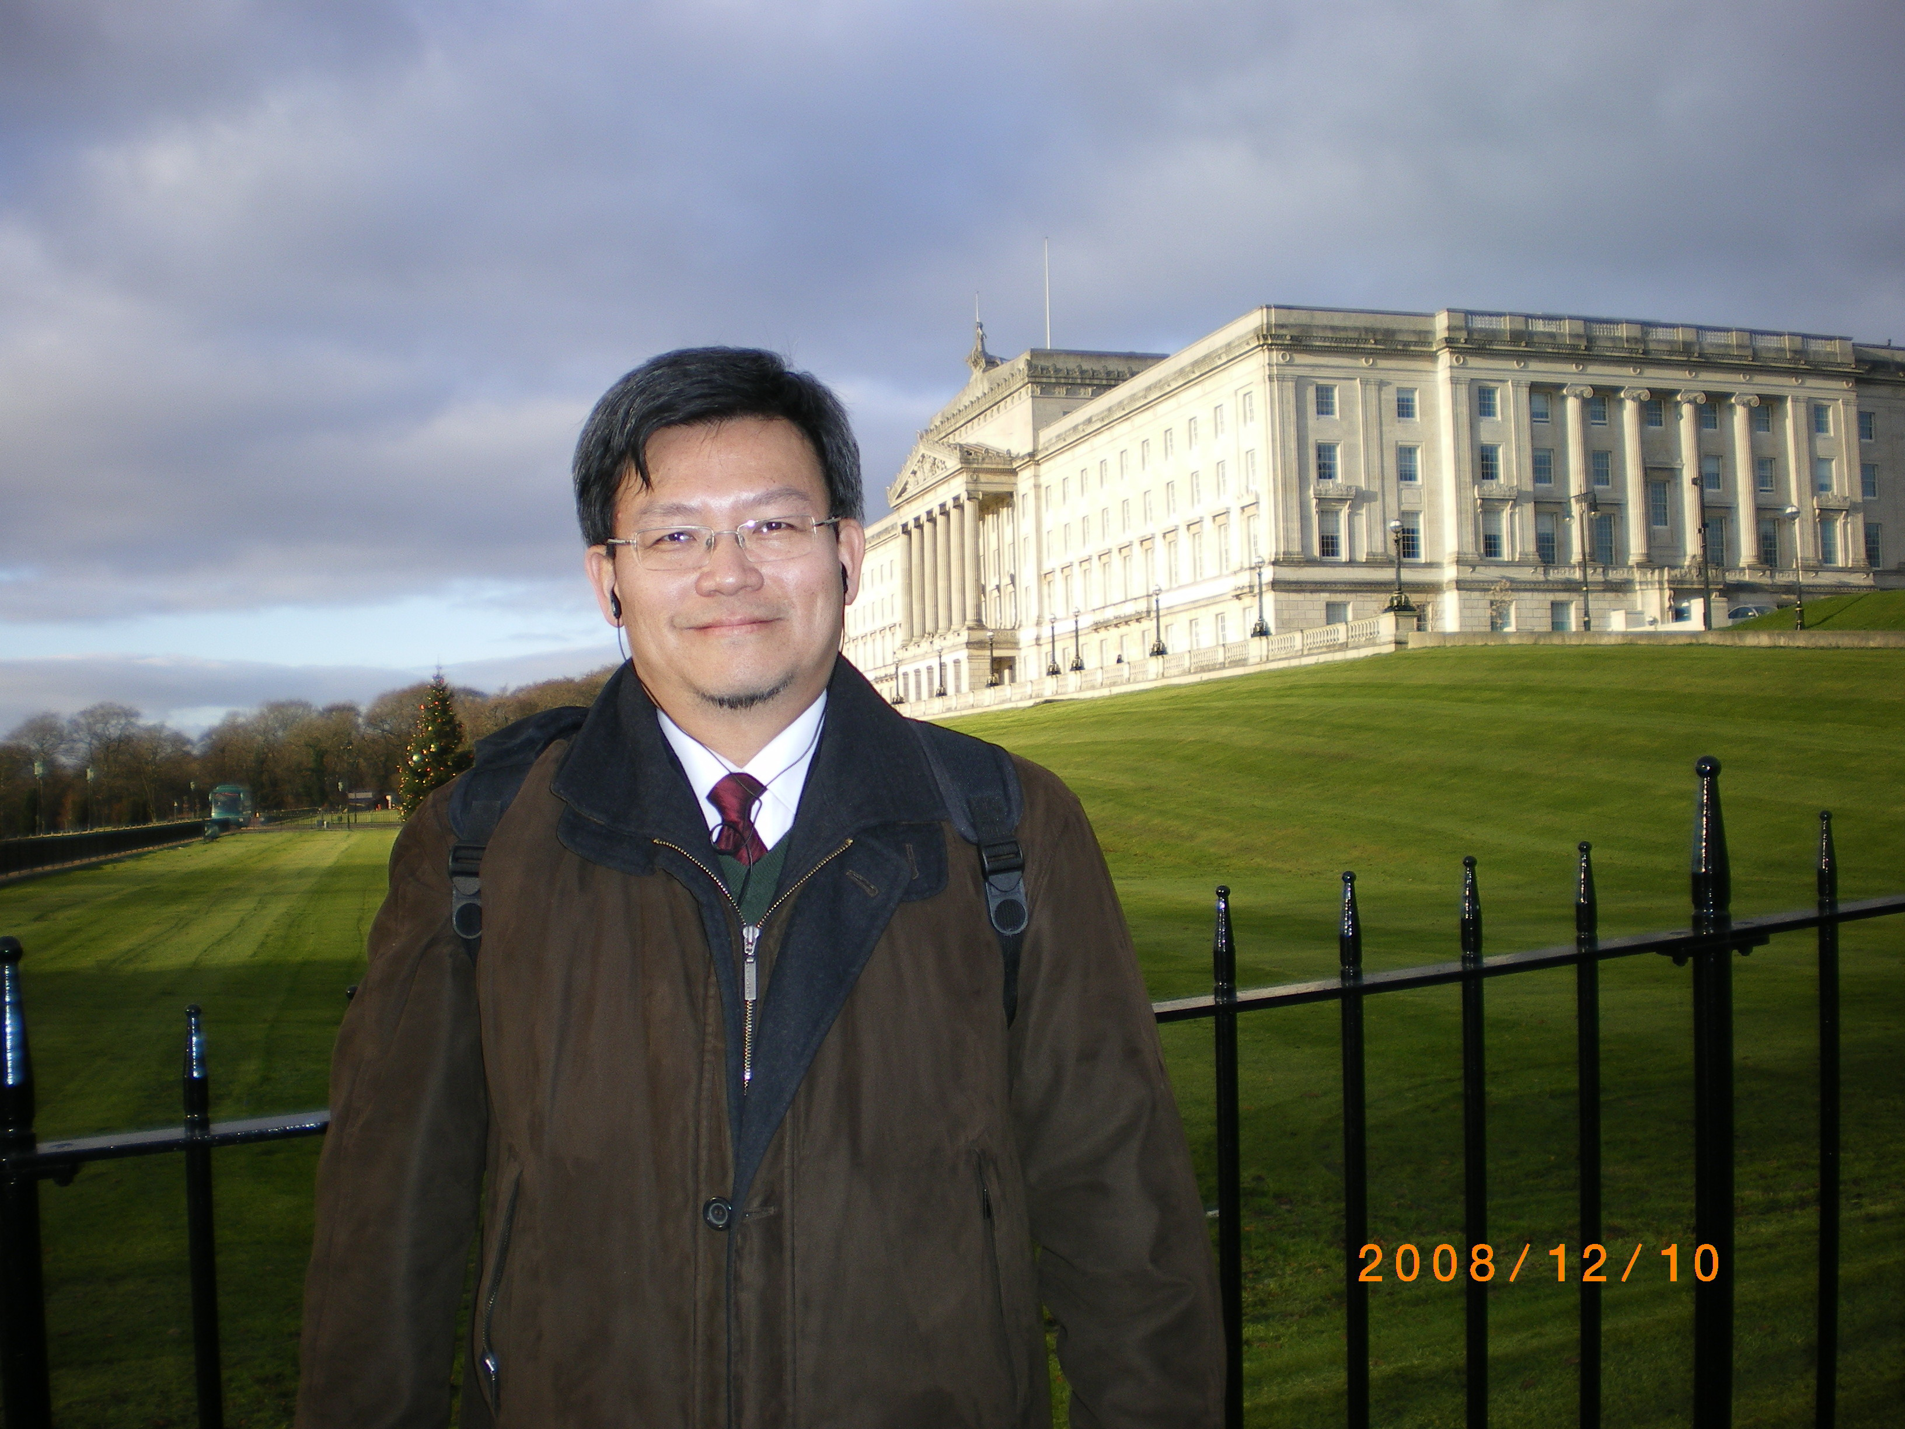
照片三 北愛爾蘭議會參訪

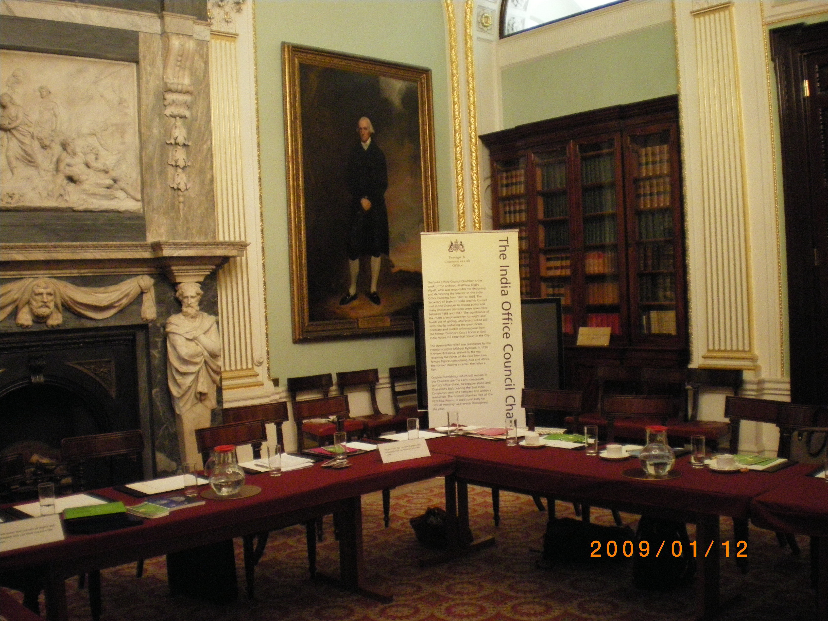
照片四 英國外交部參訪

